２０１７．３．１５
平成２９年度の年間の予定
自然農業体験のお誘い
宮崎ファーミングでは、今年も自然農業体験を計画しています。
たくさんのご参加、お待ちしております。
① ４月２９日（土） タケノコ堀

② ６月２５日（日） 田植え
参加費 一人1,000
4歳以上有料
学生・大人も同料金です
☆体験中に食べる物は食べ放題です。
☆お持ち帰りは別途有料です。

雨天決行します。

③ ８月１１日（金・祝） 山登り・川遊び

④ １０月１５日（日） 稲刈り・サツマイモ堀り

⑤ １１月２３日（木・祝） ミカン狩り

⑥ １２月２３日（土・祝） 餅つき

⑦ ３月２１日（水・祝） 餃子・野菜パーティー

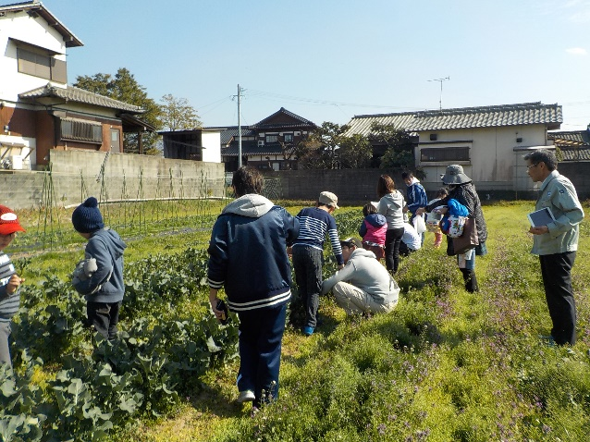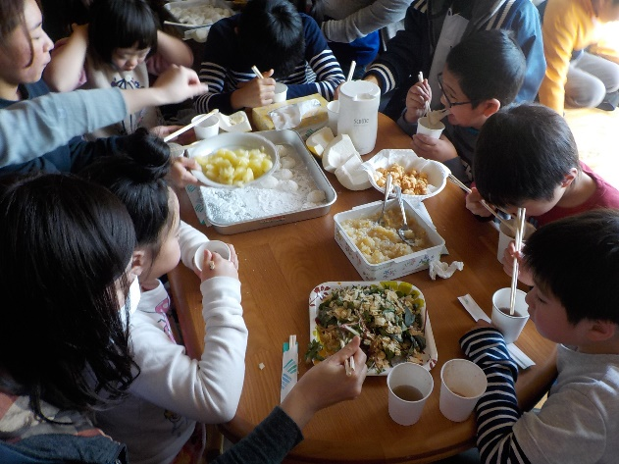
楽しい野菜の収穫体験 臼と杵で餅つき体験
採りたて野菜を食べ放題 つきたてお餅を食べ放題

宮崎ファーミング有限会社 宮崎重人
〒８１１－２１１２
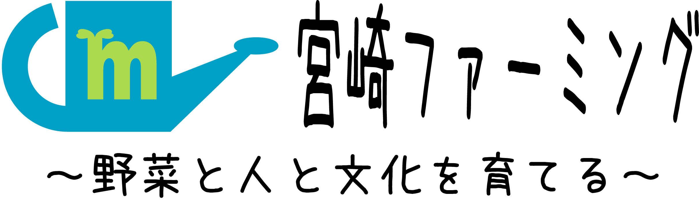
福岡県糟屋郡須惠町大字植木１８５１－５
電話 ０９０－９４８５－１３１１
ＦＡＸ ０９２―９３６－１１７２
Ｅメール miyazaki_farming@i.softbank.jp

